АДМИНИСТРАЦИЯ ГОРОДА КЕМЕРОВО

ПОСТАНОВЛЕНИЕ

от 28.09.2020 № 2701

О внесении изменений в постановление администрации города Кемерово от 30.12.2013 № 3929 «Об утверждении схемы размещения
рекламных конструкций»

Руководствуясь ст. 16 Федерального закона от 06.10.2003 № 131-ФЗ «Об общих принципах организации местного самоуправления в Российской Федерации», ст. 19 Федерального закона от 30.03.2006 № 38-ФЗ «О рекламе», статьями 11, 45, 48 Устава города, в целях уточнения схемы размещения рекламных конструкций и упорядочения мест для установки и эксплуатации рекламных конструкций на территории города Кемерово
1. Внести в постановление администрации города Кемерово от 30.12.2013 № 3929 «Об утверждении схемы размещения рекламных конструкций» (далее - постановление) следующие изменения:
1.1. Пункт 1 постановления изложить в следующей редакции:
«1. Утвердить схему размещения рекламных конструкций на земельных участках независимо от форм собственности, а также на зданиях или ином недвижимом имуществе, находящемся в собственности Кемеровской области - Кузбасса или муниципальной собственности города Кемерово, согласно приложениям к настоящему постановлению.».
1.2. Приложение № 1 к постановлению изложить в новой редакции согласно приложению № 1 к настоящему постановлению.
1.3. Приложение № 31 к постановлению изложить в новой редакции согласно приложению № 2 к настоящему постановлению.
2. Комитету по работе со средствами массовой информации администрации города Кемерово (Т.В. Щавина) обеспечить официальное опубликование настоящего постановления.
3. Контроль за исполнением настоящего постановления возложить на первого заместителя Главы города Д.В. Анисимова.

И.о. Главы города Д.В. Анисимов
ПРИЛОЖЕНИЕ № 1
к постановлению администрации
города Кемерово
от 28.09.2020 № 2701

Технические характеристики типов и видов рекламных конструкций,
размещаемых на земельных участках независимо от форм собственности,
а также на зданиях или ином недвижимом имуществе, находящемся в собственности Кемеровской области или муниципальной собственности
города Кемерово

Щитовая конструкция

Щитовая конструкция - отдельно стоящая на земельном участке рекламная конструкция, имеющая внешние поверхности для размещения информации и состоящая из фундамента, опоры, каркаса и информационного поля. Конструкция должна быть оборудована системой подсветки (исключение - отсутствие технической возможности).
По площади одной стороны информационного поля щитовые конструкции подразделяются на следующие:
- малого формата (до 15 кв. м включительно);
- среднего формата (более 15 кв. м и до 18 кв. м включительно);
- большого формата (более 18 кв. м).
Информационное поле щитовых конструкций имеет, как правило, две стороны. При использовании одной стороны щитовая конструкция должна иметь декоративно оформленную вторую сторону.
Щитовая конструкция может быть оборудована системой автоматической (динамической) или электронно-цифровой смены изображения.
Если два и более информационных полей располагаются под углом друг к другу, то такая щитовая конструкция является V-образной.
Конструктивные элементы жесткости и крепления каркаса (болтовые соединения, элементы опор, технологические косынки и т.п., за исключением соединения опоры с фундаментным блоком) должны быть декоративно оформлены.
Щитовые конструкции не должны иметь видимых элементов соединения различных частей конструкции (торцевые поверхности конструкции, крепления осветительной арматуры).
Фундаменты щитовых конструкций должны быть заглублены на 15 - 20 см ниже уровня грунта с последующим восстановлением газона на нем. Фундаменты опор не должны выступать над уровнем земли более чем на 5 см. Допускается размещение выступающих более чем на 5 см фундаментов опор на тротуаре при наличии бортового камня или дорожных ограждений, если это не препятствует движению пешеходов и уборке улиц.
В схеме размещения рекламных конструкций в разделе "вид/тип рекламной конструкции" щитовые конструкции обозначаются как щитовая конструкция или V-образная щитовая конструкция с указанием размеров рекламного поля: ширина (в метрах) на высоту (в метрах).

Пиллар

Пиллар - отдельно стоящая рекламная конструкция, имеющая 3 рекламные вогнутые поверхности с размером рекламного поля 1,4 м x 3,0 м. Пиллар оборудован внутренней подсветкой.
Конструкция состоит из стального каркаса. Створки изготовлены из алюминиевого профиля и вандалоустойчивого поликарбоната, выполняющего защитную функцию. Основание оснащено чугунными пригрузами, что позволяет устанавливать тумбу без заглубления.
Пиллар устанавливается в пешеходной зоне любого района города.

Сити-формат

Сити-формат - двухсторонняя рекламная конструкция с размером рекламного поля 1,8 м x 1,2 м. Сити-формат оборудован внутренней подсветкой.
Сити-формат состоит из бетонного основания (фундаментный блок), металлической стойки и рекламного поля. Конструкция может быть оборудована системой автоматической (динамической) смены изображения.
Устанавливается в непосредственной близости от проезжей части дорог, на тротуарах.
Ориентирован на пешеходный и транспортный потоки.
Может быть отдельно стоящей рекламной конструкцией или являться частью остановочного павильона наземного автотранспорта.
При установке рекламной конструкции обязательным условием является заглубление фундамента ниже уровня грунта с последующим восстановлением благоустройства.

Скроллер

Скроллер - это отдельно стоящая рекламная конструкция с внутренней подсветкой и динамической сменой изображений. Размер рекламного поля 3,7 м x 2,7 м. Конструкция оснащена роллерной системой смены информации и имеет от 3 до 7 меняющихся рекламных поверхностей. Конструкция состоит из стального каркаса, установленного на заглубляемом основании. Створки и облицовка короба выполнены из алюминиевого профиля и поликарбоната, выполняющего защитную функцию. Облицовка опоры конструкции выполнена из алюминиевого профиля. Все металлические элементы окрашены порошковым способом. Скроллеры размещаются преимущественно в центральной, исторической и туристической частях города.

Лайт-бокс

Световой короб (лайт-бокс) - это объемная односторонняя или двусторонняя пространственная металлоконструкция с размером рекламного поля 1,2 м x 1,8 м, обшитая по бокам алюминиевым профилем или композитным материалом. В качестве лицевой поверхности используется светорассеивающий пластик с нанесенным на него изображением или транслюцентный баннер с печатью. Конструкция крепится к мачтам (опорам) уличного освещения.

Афишная тумба

Афишная тумба - отдельно стоящая несветовая рекламная конструкция без устройства фундамента. Имеет от 3 до 6 рекламных поверхностей с размером рекламного поля 1,2 м x 1,8 м; 1,5 м х 4 м. Конструкция состоит из стального каркаса и рекламных полей, с нанесением на них изображения на самоклеющейся пленке, выполненного по технологии полноцветной печати.

Панно на здании (брандмауэр)

Панно на здании или брандмауэры - нестандартные рекламные конструкции больших размеров. Рекламная поверхность, расположена обычно на глухой ровной стене здания, свободной от окон. Площадь брандмауэров различна и зависит от габаритов здания, на котором он размещается.

Светодиодный экран

Светодиодный экран - это универсальная разборная конструкция, состоит из несущей металлоконструкции, в которую устанавливается корпус со светодиодными модулями. Общая площадь светодиодных модулей может быть различной, в зависимости от места размещения и определяется индивидуально.
При установке рекламной конструкции обязательным условием является заглубление фундамента.

Рекламная стела

Рекламная стела - отдельно стоящая рекламная конструкция информационного и навигационного назначения, размещаемая на отдельном постаменте (фундаменте). Используется с целью информирования о месте расположения организации, предприятия, сфере и видах их деятельности.
Рекламные стелы выполняются по индивидуальным проектам из современных материалов, имеют высоту не более 8 м и площадь одной стороны не более 16 кв. м. Рекламная стела должна быть изготовлена в виде стандартных геометрических форм (например, прямоугольник, квадрат, круг), не может иметь сменного изображения. В качестве подсветки допускается только внутренняя подсветка.
В качестве материала для размещения рекламной информации не может применяться баннерная ткань.
Фундамент должен быть заглублен на 15 - 20 см ниже уровня грунта с последующим восстановлением благоустройства и не должен выступать более чем на 5 см над уровнем земли. Допускается размещение выступающих более чем на 5 см опор при соблюдении условий ГОСТ Р 52044-2003 и их декоративного оформления.

Индивидуальная рекламная конструкция

Индивидуальная рекламная конструкция - отдельно стоящая рекламная конструкция, которая выполняется по индивидуальному проекту, имеет объемно-пространственное решение, в котором для размещения рекламы используется объем конструкции со всех ее сторон.
Устанавливается на расстоянии не более 500 м от границы прилегающей территории к зданию, строению, сооружению, земельному участку, являющегося местом нахождения организации, информация о которой размещается на информационных полях индивидуальной рекламной конструкции.
Индивидуальные рекламные конструкции подразделяются на следующие:
- индивидуальная рекламная конструкция малой формы (ИРК малой формы);
- индивидуальная рекламная конструкция большой формы (ИРК большой формы).
Индивидуальные рекламные конструкции малой формы имеют высоту не более 10 м и общий объём не более 50 куб. м.
Индивидуальные рекламные конструкции большой формы имеют высоту более 10 м и общий объём более 50 куб. м.
Размеры и площадь информационных полей и их количество определяются индивидуальным проектом рекламной конструкции.
Индивидуальная рекламная конструкция может быть изготовлена как в виде стандартных геометрических форм, так и с применением нестандартных креативных решений (в виде логотипа или товарного знака компании, в форме реального объекта или сочетать в себе несколько рубленых форм (треугольники, ромбы, стрелки и т.п.) с учетом существующей градостроительной ситуации.
Индивидуальная рекламная конструкция должна быть оборудована системой подсветки (исключение - отсутствие технической возможности), отвечающей требованиям пожарной безопасности. Рекламная конструкция не должна иметь видимых элементов соединений разных частей конструкции (торцовые поверхности конструкций и соединения с фундаментным блоком должны быть закрыты декоративными элементами).
Фундамент должен быть заглублен ниже уровня грунта с последующим восстановлением благоустройства и не должен выступать более чем на 5 см над уровнем земли. Допускается размещение выступающих более чем на 5 см опор при соблюдении условий ГОСТ Р 52044-2003 и их декоративного оформления.

Условные обозначения, используемые в схеме размещения
рекламных конструкций на территории города Кемерово

Условные обозначения на схеме | Наименование
Щитовая конструкция
размеры информационного поля: 6 м x 3 м; 9 м x 3 м; 12 м x 3 м; 3 м x 6 м
V-образная щитовая конструкция
размеры информационного поля: 2,7 м х 3,7 м; 6 м x 3 м; 9 м x 3 м; 12 м x 3 м
Трехсторонняя щитовая конструкция
размеры информационного поля: 2,7 м х 3,7 м; 6 м x 3 м; 9 м x 3 м; 12 м x 3 м
Светодиодный экран
размеры информационного поля зависит от места размещения и определяется индивидуально
Щит на здании
Размеры информационного поля обусловлены конструкцией и площадью здания
Лайт-бокс
размеры информационного поля не более 1,2 м x 1,8 м
Пиллар
размеры информационного поля 1,4 м x 3 м
Рекламная стела
высота конструкции не более 8 м,
площадь одной стороны не более 16 кв. м
Индивидуальная рекламная конструкция
высота не более 10 м и общий объём не более 50 куб. м. (ИРК малой формы);
высота более 10 м и общий объём более 50 куб. м.
(ИРК большой формы)
Сити-формат
размеры информационного поля 1,2 м x 1,8 м
Скроллер
размеры информационного поля 3,7 м x 2,7 м
Афишная тумба
размеры информационного поля 1,2 м x 1,8 м; 1,5 м x 4 м
 | Остановочный пункт
 | Дорожный знак
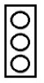 | Светофор

ПРИЛОЖЕНИЕ № 2
к постановлению администрации
города Кемерово
от 28.09.2020 № 2701

РАЗМЕЩЕНИЕ
РЕКЛАМНЫХ КОНСТРУКЦИЙ ПО ПРОСПЕКТУ СОВЕТСКОМУ
В ГОРОДЕ КЕМЕРОВО

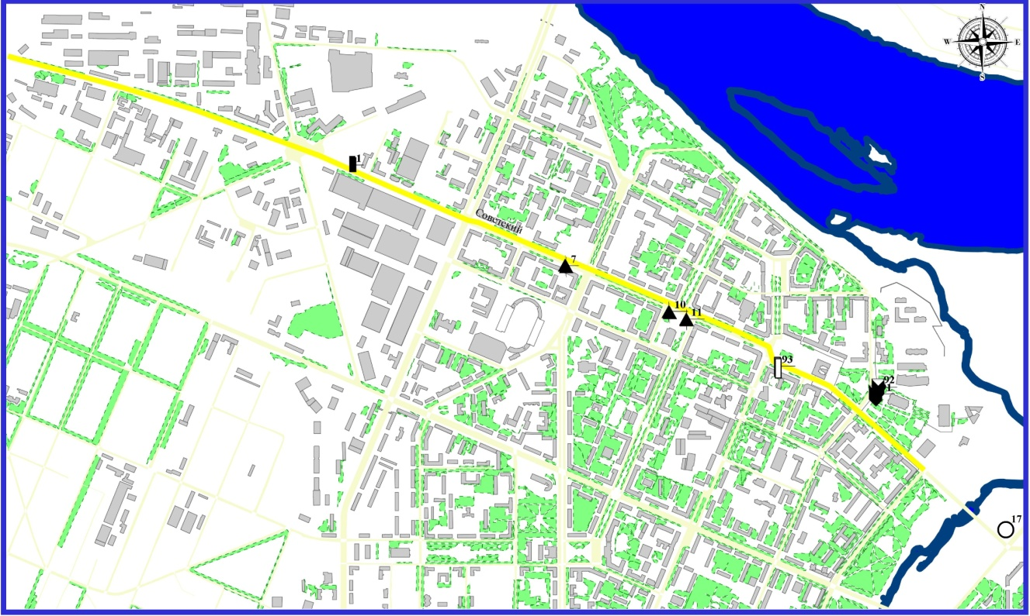

N конструкции | Место размещения, адрес | Тип/вид рекламной конструкции | Площадь информационного поля (ширина/высота)
1 | просп. Советский, юго-западнее дома № 4 | щитовая конструкция | 6 м x 3 м
7 | просп. Советский, северо-западнее здания № 43 | пиллар | 1,4 м x 3,0 м
9 | просп. Советский, северо-западнее здания № 51А | пиллар | 1,4 м x 3,0 м
10 | просп. Советский, восточнее здания № 51 | пиллар | 1,4 м x 3,0 м
11 | просп. Советский, северо-западнее здания № 55 | пиллар | 1,4 м x 3,0 м
91 | просп. Советский, филармония, конструкция № 1 | афишная тумба | 1,2 м x 1,8 м
92 | просп. Советский, филармония, конструкция № 2 | афишная тумба | 1,2 м x 1,8 м
17 | просп. Советский, севернее пересечения с просп. Притомский | индивидуальная рекламная конструкция | объем более 50 куб. м., высота более 10 м

Технические характеристики рекламной конструкции указаны в приложении № 1 к настоящему постановлению.

